Уроки по теме «Иррациональные уравнения и системы уравнений»
Цели уроков:
Образовательные: обеспечить изучение темы.
Развивающие: способствовать формированию умений применять приёмы переноса знаний в новую ситуацию, развитию мышления и речи, внимания и памяти;
Воспитательная: содействие воспитанию активности, аккуратности и внимательности.
Урок 1.
Ход урока.
- Устная работа.
- Найдите область определения функции: а) у=
в) г)
2) Решите уравнения: а) б) в) г)
- Объяснение нового материала.
Определение. Иррациональными называются уравнения, в которых переменная содержится под знаком корня или под знаком операции возведения в дробную степень.
Основные методы решения:
- Метод возведения обеих частей уравнения в одну и ту же степень.
- Метод введения новых переменных.
При возведении обеих частей уравнения в четную степень могут возникать посторонние корни. Поэтому при использовании указанного метода необходимо делать проверку или находить область допустимых значений и проверять все корни.
Примеры (решаются учителем на доске):
- 3 += х Ответ: 8
- = 3 Ответ: 61
- + = Ответ: 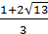
- Решение уравнений.
- = Ответ: 10
- 1 – х = Ответ: 0; 0,5
- + = Ответ: -1; 0
(Решить двумя способами)
- Домашнее задание:
1. 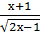 = Ответ: 5
2. Ответ: 3
3. 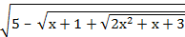 = 1 Ответ: 6; -37

Урок 2.
Ход урока.
- Проверка домашнего задания (на доске).
Устная работа.
- Какое из следующих уравнений являются иррациональными:
а) х+ б) хв) у+
- Избавьтесь от иррациональности в знаменателе:
- Решите уравнения: а) в) 2+ г)
- Решение иррациональных уравнений методом введения новой переменной, решение систем иррациональных уравнений.
- -4х-6 = Ответ: 6; -2
- 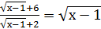 Ответ: 5
- 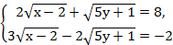 Ответ:
- Домашнее задание:
1)
2) Ответ: 0; -1
3) 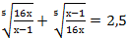 Ответ: 2;

Урок 3.
Ход урока.
- Решение уравнений и систем уравнений.
- Ответ: -3
- - Ответ: 2
- 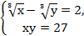 Ответ:
- + = 6 Ответ: 2

- Самостоятельная работа (15 минут).
Вариант 1.
- Ответ: 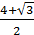; 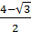
- 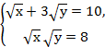 Ответ:
Вариант 2.

- Ответ: решений нет
- 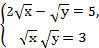 Ответ:

- Домашнее задание:
- 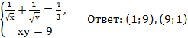
- 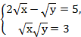 Ответ:
- 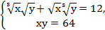 Ответ:

Дополнительная двухуровневая система заданий по теме
«Иррациональные уравнения и системы уравнений»
1 уровень.
- = х – 5
- =6
- = х – 2
- = 6
- = 2х
- 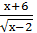=
- =
- 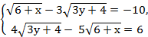
- 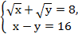
- 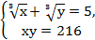
- 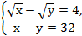

2 уровень.
- 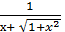+ 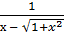 = х – 3
-  

